**《体育知识：冰球》学 程 拓 展**

1.纪录片资源一

这是一部讲述加拿大魁北克地区著名球星Maurice Richard的纪录片，从1942到1960年的18个赛季中，Maurice Richard获得8座斯坦利杯，14次入选全明星。作为传奇球星的传记电影，导演完全还原了当时Maurice Richard本人的经历，也讲述了在职业前半段不为人知的种种风波。

下载地址：<http://www.bd-film.co/zy/1463.htm> 让我们一起观看吧。

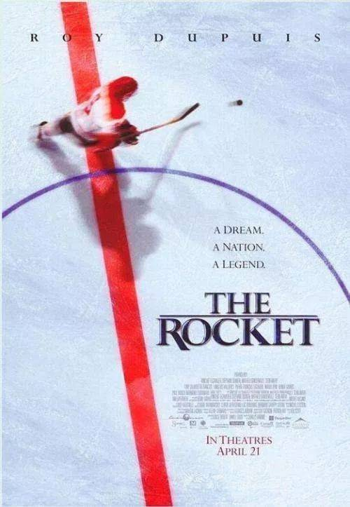

2.书籍资源

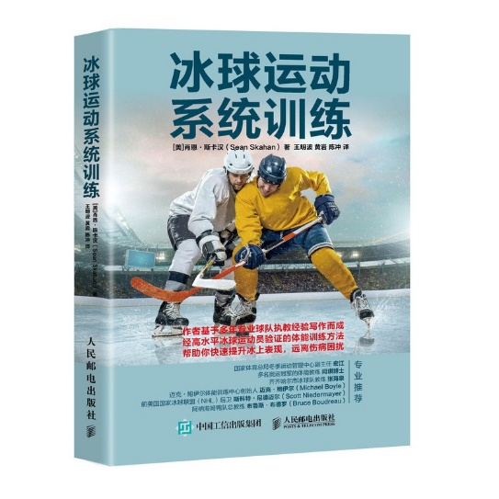《冰球运动系统训练》由专业体能教练肖恩·斯卡汉基于多年的执教职业冰球球员和大学冰球球员的经验写作而成。在《冰球运动系统训练》中，他系统而又详细地介绍了很多出类拔萃的冰球运动员使用过的体能训练体系。